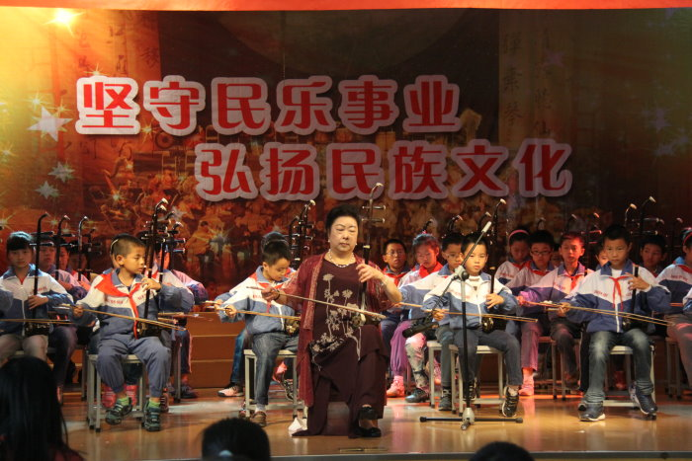
http://www.jsjysyxx.com/UploadFiles/xyxw/2012/10/201210161553266465.jpg
2012.10.16.赴江阴市实验小学講座,並與學童共同演出
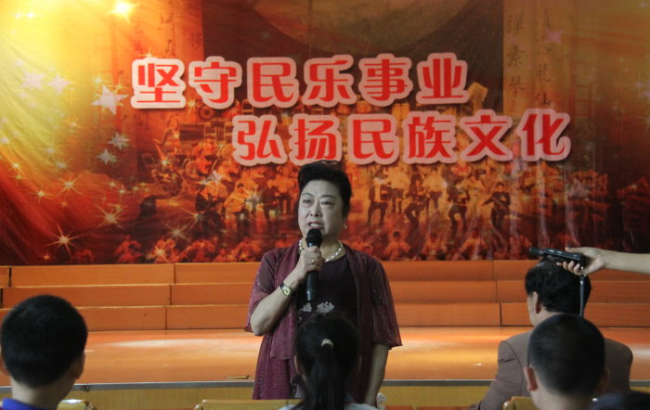
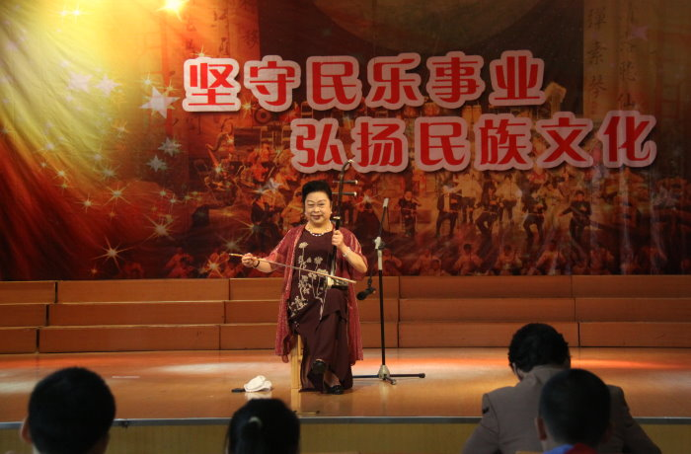
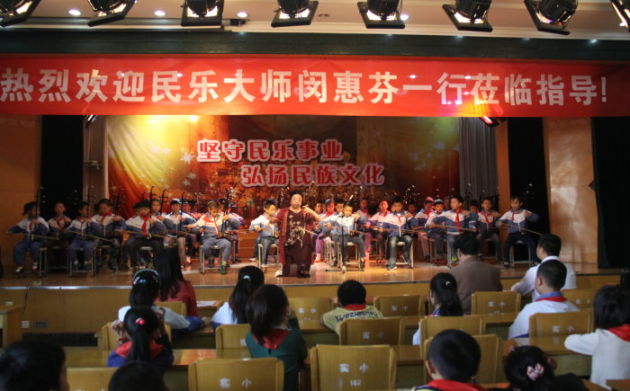
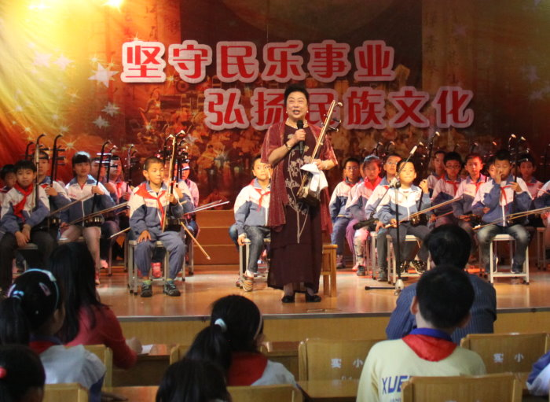
http://www.jsjysyxx.com/Item/1347.aspx
江阴市实验小学 2012年10月15日民乐大师进校园”

